西南交通大学2009－2010学年第(1)学期期中试卷
班 级 学 号 姓 名
密封装订线 密封装订线 密封装订线
课程代码 3143250 课程名称 数字电子技术A
题号 | 一 | 二（1） | 二（2） | 二（3） | 二（4） | 二（5） | 总成绩
得分

一、选择与填空（共24 分，每空2分）
1．(8.3)_{D}=( 1000. 0101 )_{B}(转换结果小数部分最多保留4位)，(15)_{D}=( 0001 0101 )_{8421BCD}
2．在5变量逻辑函数F(A,B,C,D,E)中，有 32 个最小项，其中m₂₅=
3．已知逻辑函数F(A,B,C)=∑m(1,2,3,6)，G(A,B,C)=∑m(0,2,3,4,5)。F和G相“与”的结果为 D 。
A. m₅+m₆ B. m₀+m₁ C. m₃+m₄ D. m₂+m₃
4．组合逻辑电路消除竞争冒险的方法有 A, B 。
A．修改逻辑设计 B.在输出端接入滤波电容
C.后级加缓冲电路 D.屏蔽输入信号的尖峰干扰
5．与函数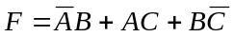 相等的函数是 A 。
A. 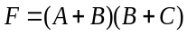 B. 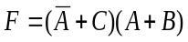 C. 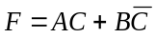 D.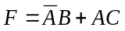
6．用卡诺图化简逻辑函数,并按要求写出F及其反函数F的表达式（6分）
答： 卡诺图：
CD
AB
00 01 11 10
原函数的最简与或式：
d | d | 1 | d
 |  |  | 1
1 |  |  | d
1 | 1 | 1 | d
00 01 11 10
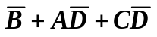F=

反函数的最简或与式：
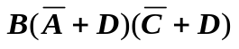F=

7．逻辑函数L的表达式是 B 。
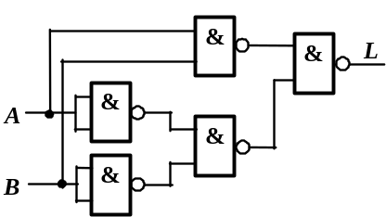

A. L=A⊕B B. L=A⊙B C. L= A+B D. L= A+B
8.下列式子中，不正确的是 。
A． A⊙=0 B．A⊕B=A⊙B C．A⊙1=A D．A⊙0=
二、分析与设计题（共76分）
1．（18分）某组合电路有3个输入逻辑变量A、B、C₋₁和一个控制变量M。当M=1时，A、B、C₋₁为全加器输入变量，电路输出和信号S，进位信号C；当M=0时，A、B、C₋₁为全减器输入变量，电路输出差信号S,借位信号C。(1) 请列出真值表； (2) 用卡诺图化简函数； (3) 用2输入与非门实现电路；
(4) 请选择一种MSI组合集成器件来实现该电路，可以附加少量的与非门或反相器。
解：(1) 列真值表
M | A | B | C₋₁ | S | C
0 | 0 | 0 | 0 | 0 | 0
0 | 0 | 0 | 1 | 1 | 1
0 | 0 | 1 | 0 | 1 | 1
0 | 0 | 1 | 1 | 0 | 1
0 | 1 | 0 | 0 | 1 | 0
0 | 1 | 0 | 1 | 0 | 0
0 | 1 | 1 | 0 | 0 | 0
0 | 1 | 1 | 1 | 1 | 1
1 | 0 | 0 | 0 | 0 | 0
1 | 0 | 0 | 1 | 1 | 0
1 | 0 | 1 | 0 | 1 | 0
1 | 0 | 1 | 1 | 0 | 1
1 | 1 | 0 | 0 | 1 | 0
1 | 1 | 0 | 1 | 0 | 1
1 | 1 | 1 | 0 | 0 | 1
1 | 1 | 1 | 1 | 1 | 1

表达式: 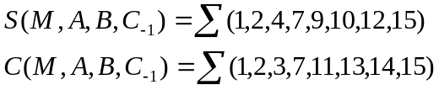
(2) 用卡诺图化简函数，得：
( 或 )

(4) 请选择一种MSI组合集成器件来实现该电路，可以附加少量的与非门或反相器。
方案1：可以用1个4-16译码器（或2个3-8译码器），附加少量与非门实现；
方案2：可以用2个8-1数据选择器，附加最多2个反相器实现。
A | B | C₋₁ | M | S | C
0 | 0 | 0 | 0 | 0 | 0 | 0
0 | 0 | 1 | 0 | 1 | 1 | M’
0 | 1 | 0 | 0 | 1 | 1 | M’
0 | 1 | 1 | 0 | 0 | 1 | 1
1 | 0 | 0 | 0 | 1 | 0 | 0
1 | 0 | 1 | 0 | 0 | 0 | M
1 | 1 | 0 | 0 | 0 | 0 | M
1 | 1 | 1 | 0 | 1 | 1 | 1
0 | 0 | 0 | 1 | 0 | 0 | 0
0 | 0 | 1 | 1 | 1 | 0 | M’
0 | 1 | 0 | 1 | 1 | 0 | M’
0 | 1 | 1 | 1 | 0 | 1 | 1
1 | 0 | 0 | 1 | 1 | 0 | 0
1 | 0 | 1 | 1 | 0 | 1 | M
1 | 1 | 0 | 1 | 0 | 1 | M
1 | 1 | 1 | 1 | 1 | 1 | 1

2．（14分）实现20-1的数据选择器，可选器件有：
4-1MUX或8-1MUX、2-4译码器或3-8译码器、门电路任选。
A₁
A₀
Y₀
Y₁
Y₂
Y₃
E
2-4
译码器
S₁
S₀
D₀
Y
D₁
D₂
D₃
4-1MUX
E

8-1MUX和3-8译码器的符号分别与4-1MUX、2-4译码器类似。
解：方案1：可以用5个4-1MUX及1个8-1MUX实现；
方案2：可以用3个8-1MUX及1个4-1MUX实现。

3．（20分）设计一个小型加法电路，输入接两组按键（A₁-A₉及B₁-B₉）代表两组十进制数（1-9），设按键按下时为高电平。当分别按下A组和B组中的一个键时，电路输出为两个按键所代表的十进制数的和，并用七段数码管显示出来。例如，如果A₃和B₅被按下，则输出显示8；如果A₆和B₇被按下，则输出显示13。请参考所学过的MSI组合逻辑集成电路和门电路，选择所需的器件设计实现该加法电路。（所用的MSI器件不必标出具体型号，只标出逻辑功能名称即可，例如：4位二进制加法器，8-3编码器等。）
参考答案：用2个8421BCD优先编码器将按键转换为4为2进制数据
用1个4位二进制加法器将两数相加
用1个4位二进制加法器和门电路将二进制和转换为8421BCD输出
用1个7段显示译码器接加法器和的输出，显示译码器的输出接7段显示器
另1个7段显示器的b，c端接8421BD码的进位输出
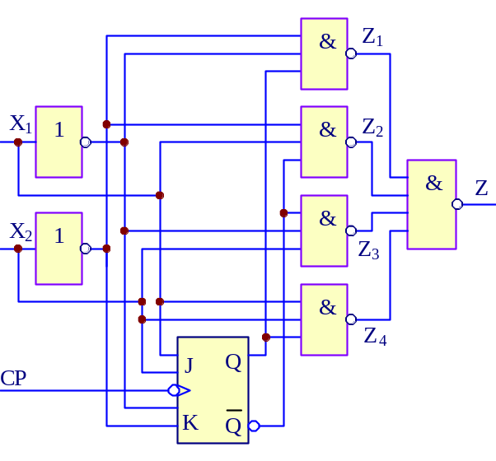
4、（14分）分析右图所示时序电路，要求：
（1）写出激励（驱动）方程、状态方程、输出方程；
（2）画出该电路的状态转换图；
（3）说明该电路的逻辑功能，并指出各变量的含义。

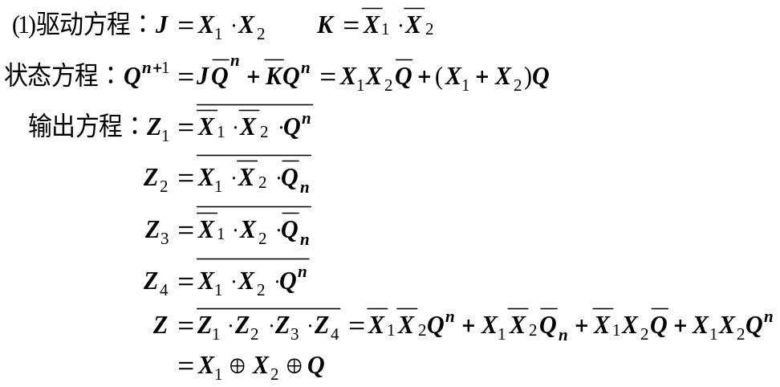解：

（2）状态转移图：X1X2/Z
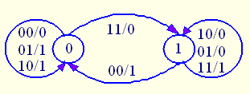

（3） 分析逻辑功能
此电路完成串行一位二进制加法功能，X1、X2 为加数和被加数 ，Z 为和，触发器Q^{n} 是低位进位，Q^{n+1}存储X1、X2两数加后的进位。

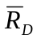
5、（10分）试画出下面电路在图中所示CP、 信号作用下Q₁、Q₂、Q₃的输出波形，并说明 Q₁、Q₂、Q₃输出信号的频率与CP信号频率之间的关系。
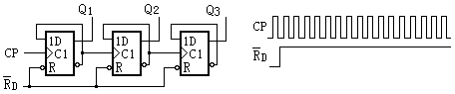

解：
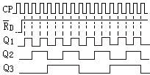
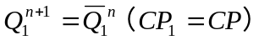
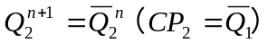
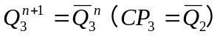

Q₁、Q₂、Q₃的频率分别为 CP频率的1/2、1/4和1/8。

